Ciudad y fecha: | BOGOTÁ 29 DE AGOSTO DE 2021
Dependencia generadora: | CATAM-GRUAL

CAPÍTULO 3. ESTUDIO DEL SECTOR

3.1. ASPECTOS GENERALES

    - Económico

Con el fin de analizar el desarrollo del sector se toma como marco de referencia el estado actual del sector de la construcción en Colombia, ya que el objeto se centra en este tipo de actividades.
La Actividad de construcción está catalogada dentro del sector terciario o sector servicios que incluye todas aquellas actividades que no producen una mercancía en sí, pero que son necesarias para el funcionamiento de la economía.
El tercer sector se considera no productivo, puesto que no produce bienes tangibles, pero, sin embargo, contribuye a la formación del ingreso nacional y del producto nacional. En este sector se incluyen las empresas y organizaciones relacionadas con la construcción, al igual que los arquitectos e ingenieros, las empresas productoras de materiales para la construcción, etc.
En medio de las cifras diarias de contagios y decesos, y de las constantes noticias suscitadas por el paro, que la construcción haya prendido motores es una señal positiva de que Colombia comienza a moverse. De acuerdo con cifras entregadas por Camacol Nacional, en los últimos 12 meses (con corte a mayo de 2021), el sector edificador tuvo un comportamiento favorable en sus principales indicadores. Esa observación deriva de las ventas de vivienda nueva, que llegaron a un total de 234.130 unidades comercializadas en ese lapso, con un crecimiento del 30,9 por ciento con respecto al mismo periodo del año anterior.

En el caso de las iniciaciones, según el gremio, se alcanzaron 142.383 viviendas, con un desarrollo del 15,8 por ciento en relación con 2020.
Por último, la oferta disponible de obras se incrementó en 0,9 por ciento, con un total de 150.289 unidades en más de 3.000 proyectos activos a lo largo y ancho del país. Pero volvamos la mirada hacia las regiones. Camacol Nacional destaca que, en lo concerniente a la ejecución de obras de vivienda, Caldas, Magdalena y Santander han presentado crecimientos que superan el ciento por ciento anual en el acumulado de 12 meses a mayo de 2021.

Otros departamentos, como Norte de Santander, Meta, Bolívar y Quindío, también han tenido una dinámica destacada. Aunque hay un aspecto que preocupa. “Vale la pena resaltar que las condiciones generadas por el paro, los bloqueos de vías y puertos en el país están imponiendo graves restricciones para el desarrollo de proyectos de edificaciones, principalmente asociadas a la provisión de materiales y la disponibilidad de mano de obra en los proyectos”, señala Camacol
En cuanto a lo laboral, los datos indican que, a abril de 2021, el ramo de la construcción había promovido 235.000 nuevos empleos, en comparación con el mismo periodo del año anterior.

En total, el sector cuenta con 1.493.000 trabajadores directos, lo cual representa un incremento de 18,7 por ciento en relación con 2020 y una participación de 7,2 por ciento del total de los ocupados en el ámbito nacional.
En concordancia con el dinamismo en la creación de puestos de trabajo, se espera que 2021 continúe con una tendencia positiva.

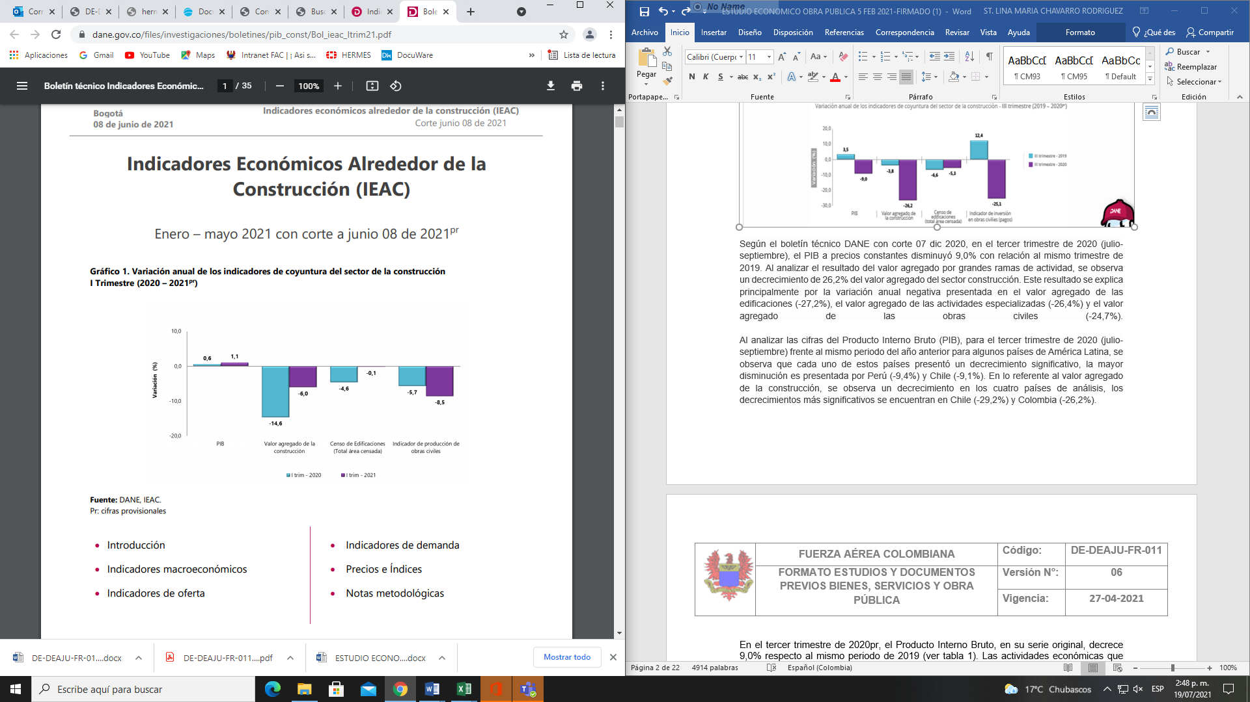
Según el boletín técnico DANE con corte 08 jun 2021, En el primer trimestre de 2021 (enero – marzo), el PIB a precios constantes aumentó 1,1% con relación al mismo trimestre de 2020. Al analizar el resultado del valor agregado por grandes ramas de actividad, se observa un decrecimiento de -6,0% del valor agregado del sector construcción. Este resultado se explica principalmente por la variación anual negativa presentada en el valor agregado de las edificaciones (-2,2%), el valor agregado de las actividades especializadas (-5,3%) y el valor agregado de las obras civiles (-12,8%).
Al analizar las cifras del Producto Interno Bruto (PIB), para el primer trimestre de 2021 (enero – marzo) frente al mismo periodo del año anterior para algunos países de América Latina, se observa que Perú registró el mayor crecimiento al presentar una variación de 3,8%, seguido de Colombia y Chile que presentaron un crecimiento del 1,1% y 0,3% respectivamente, mientras que México tuvo un decrecimiento de -3,6%. En lo referente al valor agregado de la construcción, se observa un decrecimiento en tres de los países de análisis, Colombia (-6,0%), Chile (-11,7%) y México (-6,8%), siendo más significativo el de Chile. Por el contrario, en Perú se observa un importante crecimiento del 41,9% con relación al mismo trimestre de 2020.
En el trimestre móvil febrero – abril 2021, el número de ocupados en el total nacional fue 20.695 miles de personas. La Construcción como rama de actividad económica participó con el 7,2% de los ocupados. En el trimestre febrero – abril 2021, la población ocupada en el total nacional aumentó 5,1%, mientras que los ocupados en la rama de Construcción aumentaron en 18,7%. Para el trimestre móvil febrero – abril 2021, 1.493 miles de personas estaban ocupadas en la rama de la Construcción; de estos el 86,9% estaban ubicados en las cabeceras (1.297 miles de personas) y el 13,1% (196 miles de personas) en centros poblados y rural disperso.
En el primer trimestre de 2021pr, el Producto Interno Bruto, en su serie original, crece 1,1% respecto al mismo periodo de 2020pr (ver tabla 1). Las actividades económicas que más contribuyen a la dinámica del valor agregado son:
• Industrias manufactureras crece 7,0% (contribuye 0,9 puntos porcentuales a la variación anual). • Administración pública y defensa; planes de seguridad social de afiliación obligatoria; Educación; Actividades de atención de la salud humana y de servicios sociales crece 3,5% (contribuye 0,5 puntos porcentuales a la variación anual).
• Agricultura, ganadería, caza, silvicultura y pesca crece 3,3% (contribuye 0,3 puntos porcentuales a la variación anual). Respecto al trimestre inmediatamente anterior, el Producto Interno Bruto en su serie corregida de efecto estacional y calendario crece 2,9%. Esta variación se explica principalmente por la siguiente dinámica:
• Construcción crece 17,0%.
• Actividades artísticas, de entretenimiento y recreación y otras actividades de servicios; Actividades de los hogares individuales en calidad de empleadores crece 11,1%.
• Explotación de minas y canteras crece 6,8%
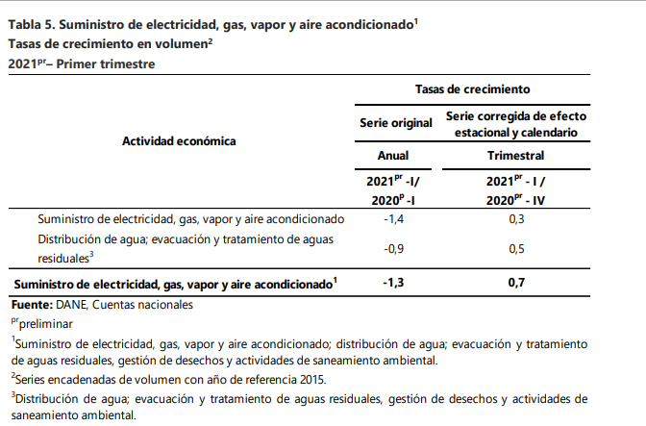

Construcción
En el primer trimestre de 2021pr, el valor agregado de la construcción decrece 6,0% en su serie original, respecto al mismo periodo de 2020. Esta dinámica se explica por los siguientes comportamientos (ver tabla 6):

• Construcción de edificaciones residenciales y no residenciales decrece 2,2%.

• Construcción de carreteras y vías de ferrocarril, de proyectos de servicio público y de otras obras de ingeniería civil decrece 12,8%.
• Actividades especializadas para la construcción de edificaciones y obras de ingeniería civil (alquiler de maquinaria y equipo de construcción con operadores) decrece 5,3%.

Respecto al trimestre inmediatamente anterior en su serie corregida de efecto estacional y calendario, el valor agregado de la construcción crece en 17,0%, explicado por:
• Construcción de edificaciones residenciales y no residenciales crece 5,7%.
• Construcción de carreteras y vías de ferrocarril, de proyectos de servicio público y de otras obras de ingeniería civil crece 14,4%.
• Actividades especializadas para la construcción de edificaciones y obras de ingeniería civil (alquiler de maquinaria y equipo de construcción con operadores) crece 4,8%.

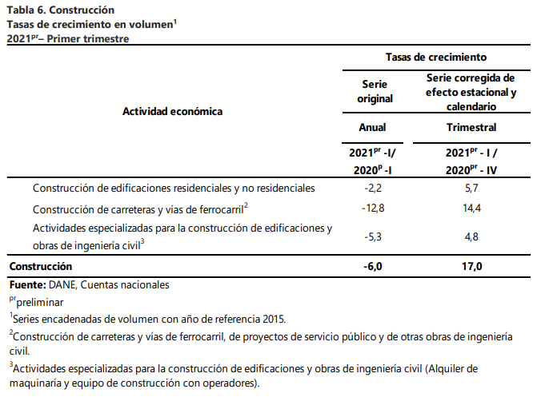

https://www.dane.gov.co/files/investigaciones/boletines/pib/bol_PIB_IIItrim20_producion_y_gasto.pdf

Sin duda, las consecuencias que trajo la pandemia por el Covid-19 han sido las determinantes en la escalada de precios de algunos insumos. China ha tomado la delantera y lidera la oferta y la demanda de bienes transcendentales en el sector de la construcción, como lo es el hierro y el acero. Sin embargo, los incentivos fiscales al consumo deberían mantener fuerte la demanda mundial en este año, y el alto precio tenderá a reactivar la oferta; por tanto, los precios deberán establecerse, así como lo proyectan los valores futuros de los mercados financieros de commodities. De igual manera, no deja de haber incertidumbre en lo que pueda llegar a hacer el gigante asiático, no solo con el acero, sino también con los demás insumos que produce y consume, en medio de su camino por ser la máxima potencia comercial del planeta. Por su parte, Estados Unidos que ya tocó techo con la variación anual de los costos de construcción al registrar un 22,1% en enero del 2021, prevé un fin de año optimista con la esperanza de una caída en los precios que allane el terreno para la inversión potencial de infraestructura a partir del año 2023 por un valor que supera los dos trillones de dólares. Esta futura inversión demandará gran cantidad de insumos de materiales, maquinaria y equipo, y mano de obra de construcción, por lo que se requiere un mercado con precios estables y competitivos.
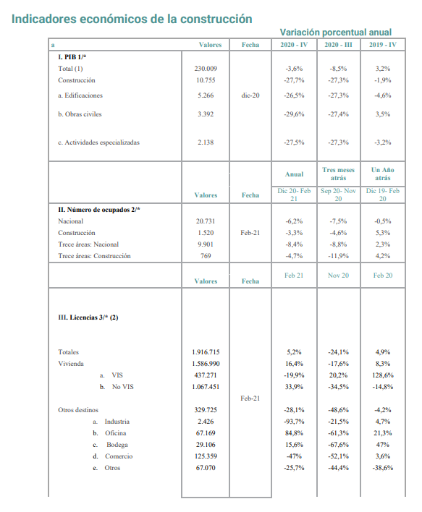
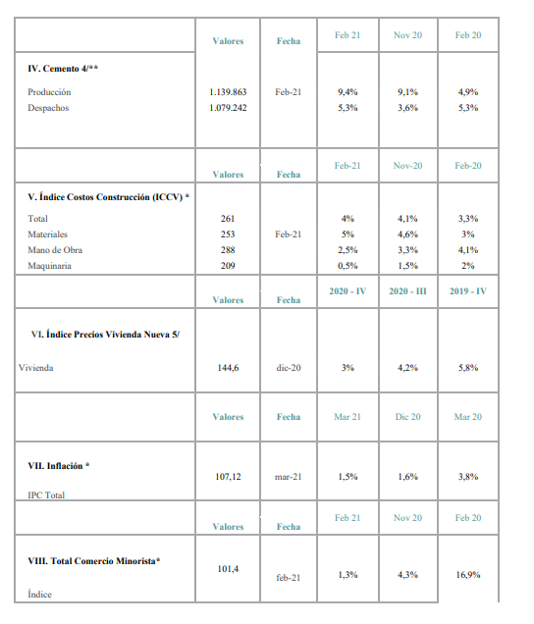
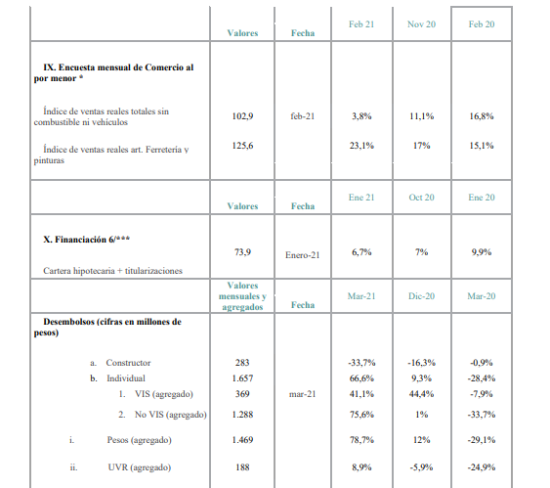

Fuentes: * DANE; ** ICPC; *** Superintendencia financiera; **** Banco de la República. Notas: n.d.: no disponible; n.a.: no aplica; 1/ Cifras en miles de millones de pesos constantes 2015=100; 2/ Cifras en miles correspondientes al trimestre móvil; 3/ Cifras en metros cuadrados, cobertura de 302 municipios. 4/ Cifras en toneladas; 5/IPVN - 53 Municipios; 6/ Cifras en billones de pesos corrientes. Incluye Leasing Habitacional.

3.2 ESTUDIO DE LA OFERTA

- ¿Quién ofrece el bien o servicio?

Para efectos de participar en el presente proceso de selección, lo harán aquellas empresas del sector que se acojan a lo descrito en el Estudio Previo y pliego de Condiciones Definitivo, personas Naturales y Jurídicas legalmente constituidas, siempre que cumplan con los requisitos definidos en los documentos del proceso; buscando siempre promover una participación enfocada en libre comercio y la competitividad del mercado.

Los servicios a adquirir son de origen nacional y/o extranjero, sin embargo, en el país se cuenta con empresas que pueden suministrarlos a la entidad. Como resultado del análisis se puede evidenciar que existe variedad de oferentes como personas naturales y jurídicas que se encuentran en condiciones económicas. Financieras, técnicas y jurídicas para el suministro de los servicios requeridos, las cuales podrían cumplir con las condiciones establecidas para el presente proceso de contratación.

A continuación, se citan algunas de las empresas que se encontraron una vez se visitó EL PORTAL DE INFORMACION EMPRESARIAL – PIE: http://pie.supersociedades.gov.co de la SUPERSOCIEDADES las cuales fueron seleccionadas con base a su código de Actividad Económica: o en mención:

El producto adquirir (OBRAS), la empresa puede tener sus propios trabajadores o tener personal subcontratado, el cual debe tener disponibilidad de personal y materiales o un proveedor en caso que se requiera en un lapso de tiempo determinado.
Como el producto adquirir es una obra y el personal que se va a utilizar debe de estar afiliado a seguridad social (EPS, ARL, SALUD Y PENSIÓN) y que los materiales a utilizar cumplan con las normas ICONTEC :

El producto adquirir (OBRAS), la empresa puede tener sus propios trabajadores o tener
En lo referente a la distribución como es una obra que se va a adquirir se requiere centros de almacenamiento del bien adquirir o un proveedor que tenga la disponibilidad de materiales en caso que se requieran.
Se debe tener un inventario de los materiales y elementos a utilizar para la ejecución de la obra para no tener percances durante su ejecución.

- Cotizaciones, precios históricos, otros:

Para efectos de contar con información del mercado respecto del valor requerido, el Comando Aéreo de Transporte Militar hace referencia a la última versión actualizada de la Base de Datos e Insumos y Análisis de Precios Unitarios. Procedimiento GA-JELOG-GUI-001
De acuerdo a las necesidades manifestadas en el presente estudio previo "Descripción de la necesidad y las razones que justifican la conveniencia y oportunidad de la contratación para efectos de satisfacer la necesidad", se estableció el requerimiento del servicio objeto del presente proceso, teniendo en cuenta que se deben realizar mantenimientos recuperativos, preventivos para satisfacer las necesidades de la UMA; Así mismo, en el citado análisis se tuvieron en cuenta diversos aspectos orientados a la cobertura de necesidades inmediatas y al largo plazo que garanticen el bienestar de las personas que laboran en el Comando Aéreo de Transporte Militar con la preservación de los bienes inmuebles. (Ver anexos técnicos No.1cantidades de obra, No.2 presupuesto, No.3 APU, No.4 especificaciones técnicas,) las adecuaciones que se van a efectuar, no se ve afectada la parte estructural de las instalaciones a intervenir.
El análisis de los precios unitarios obedece a:
- Los costos derivados de la utilización de equipos, maquinaria, materiales y herramientas.
- Los precios de los materiales solicitados y necesarios para adelantar la obra y el transporte respectivo.
- Los costos derivados de la mano de obra, los cuales deberán cubrir los salarios y prestaciones sociales obligatorios, anexando la lista de los precios básicos.
- Las consideraciones técnicas consignadas en las especificaciones asociadas a cada componente de la obra, según el caso.
El análisis de precios se hará para cada uno de los diferentes ítems señalados en el cuadro “presupuesto de obra”. Se considera como valor total de esta selección, la suma de los productos que resulten de la sumatoria de la multiplicación de las cantidades de obra a ejecutar y el precio unitario de cada una.
El precio unitario consignado en el cuadro “presupuesto de obra” coincide para cada ítem con los correspondientes análisis de precios unitario.
Para la elaboración del análisis de precios se utilizará el formato propio de la entidad y se utilizará para su estudio analítico el sistema métrico y el sistema internacional de unidades, exceptuando las unidades globales y unitarias.
La información recolectada y analizada es extraída de la base de datos de la Dirección de Infraestructura de la Fuerza Aérea Colombiana.

  - ESTUDIO DE LA DEMANDA

3.3.1. ¿Cómo ha adquirido la Entidad Estatal en el pasado el bien, obra y/o servicio?

Entidad | Fuerza Aérea Colombiana | Fuerza Aérea Colombiana | Fuerza Aérea Colombiana
Plazo en días | 120 | 183 | 123
Modalidad de selección | Selección Abreviada de Menor Cuantía | Selección Abreviada de Menor Cuantía | Selección Abreviada de Menor Cuantía
Objeto del contrato | 049-00-L-CATAM-GRUAL-2018  MANTENIMEITNO, ADECUACION Y REMODELACION DE LAS INSTALACIONES DEL COMANDO AEREO DE TRANSPORTE MILITAR | 022-00-L-CATAM-GRUAL-2019  Mantenimiento, adecuación y remodelación de las instalaciones del Comando Aéreo de Transporte Militar-CATAM y ZDS Cerro Neusa (Manifestación de interés | 008-00-L-CATAM-GRUAL-2021 “Mantenimiento, Adecuación y Remodelación de las Instalaciones del Comando Aéreo de Transporte Militar-CATAM” Según anexo técnico.
Contratista | R&J INGENIERIA SAS | CARLOS DAZA RAMÍREZ | CONSORCIO CATAM SC
Cantidad Adquirida | 1 | 1 | 1
Unidad de medida | Gl | Gl | Gl
Valor unitario sin IVA | $ 117.555.005 | $ 348.762.895 | $336.631.874
Valor total sin IVA | $ 117.555.005 | $ 348.762.895 | $336.631.874
Forma de pago | CORTE PARCIAL DE LA OBRA 1: PAC OCTUBRE 2018 CORTE DE OBRA AL 30 DE APGOSTO HASTA POR EL VALOR DE $47.555.005,00  EL SALDO FINAL DEL CONTRATO: PAC DICIEMBRE 2018 Y/O CUENTAS POR PAGAR PAGADERAS DURANTE EL PRIMER BIMESTRE DE 2019, CORTE DE OBRA AL 16 DE NOVIEMBRE DE 2018, POR EL SALDO DEL CONTRATO | 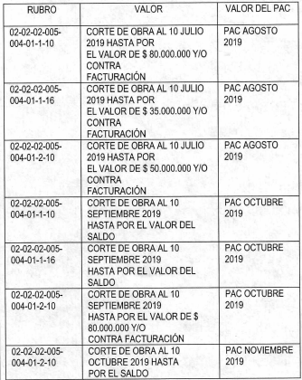 | 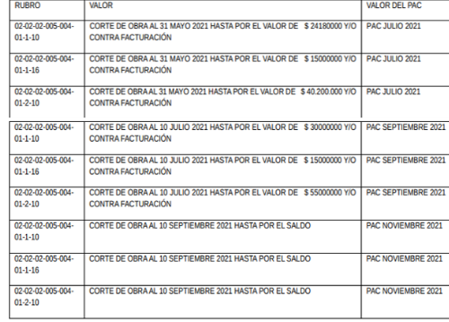
Oferentes participantes en el proceso | JUCAMAL INGENIERIA & CONSTRUCCIONES SAS  R & J INGENIERIA SAS  FABIAN ANDRES HIDALGO ORDOÑEZ  TEXVN-ARQ SAS  TRANSDINAMIC SAS  GUILLEN JORGE ALBERTO  CONSORCIO CATAM | CARLOS DAZA RAMÍREZ  BIGO CONSTRUCCIONES SAS  ARQUIMCO SAS  EVER JOSE PATERNINA BALETA  RAYCOLTDA | GRANVAL  CODEING  CONSORCIO CATAM SL  CONSORCIO CATAM SC  CONSORCIO MANTENIMIENTO 2021  GKR CONSTRUCCIONES  OL INGENIEROA CONSTRUCCION UNION TEMPORAL CT
Lugar de entrega | COMANDO AÉREO DE TRANSPORTE MILITAR-CATAM | COMANDO AÉREO DE TRANSPORTE MILITAR-CATAM | COMANDO AÉREO DE TRANSPORTE MILITAR-CATAM

3.3.2 ¿Cómo adquieren las Entidades Estatales y las empresas privadas el bien, obra y/o servicio?

- Procesos objetos similares:

Entidad | ALCALDÍA MUNICIPAL DE ACACIAS - META | FAC | EJÉRCITO NACIONAL
Plazo en días | 60 | 13 días | 36 días
Modalidad de selección | Menor Cuantía | Contratación Mínima Cuantía | Selección Abreviada de Menor Cuantía
Objeto del contrato | Mejoramiento y adecuación sede antigua EMVIVA en municipio de ACACIAS META | SERVICIO DE MANTENIMIENTO Y ADECUACIÓN A TODO COSTO DE LAS OFICINAS DEL ESCUADRÓN DE INSTALACIONES COFAC, UBICADO EN LA GUARNICIÓN DE BOGOTÁ D.C. | ADECUACIÓN Y MANTENIMIENTO DEL HANGAR ETAA PERTENECIENTE AL BATALLÓN DE ESPECIALISTAS DE MANTENIMIENTO DE AVIACIÓN
Contratista | UNIÓN TEMPORAL EMVIVA | LYMACOR MY S.A.S | CONSTRUCCIONES RUBASA SAS
Cantidad Adquirida | 1 | GLOBAL | GLOBAL
Unidad de medida | Gl | UNIDAD | UNIDAD
Valor unitario sin IVA | 204.625.592,oo | $31.421.262.00 | $355.911.534,45
Valor total sin IVA | 204.625.592,oo | $31.421.262.00 | $355.911.534,45
Forma de pago | PAC OCTUBRE 2016  PAC NOVIEMBRE 2016 | Un pago PAC AGOSTO | Un pago PAC SEPTIEMBRE
Oferentes participantes en el proceso | UNIÓN TEMPORAL EMVIVA | GOMEZ INGENIERIA CIVIL SAS, O&M INGENIERIA SAS, LIMACOR MY SAS, SERVOBRAS LTDA, BASA DISEÑOS SAS, CONSTRCCIONES AMG SAS y PROYECTOS INGENIERIA Y MANTENIMIENTOS SAS
Lugar de entrega | Municipio ACACIAS -META | Oficina Escuadrón de instalaciones COFAC' ubicada en la carrera S3 No 17A - 96 Puente Aranda y Carrera 54 No' 26-25 primer piso CAN | Instalaciones del batallón de especialistas de mantenimiento de aviación – Tolemaida

CAPÍTULO 4. ESTUDIO ECONÓMICO

4.1. REQUISITOS HABILITANTES ECONÓMICOS

4.1.1. Capacidad financiera:

Siguiendo la metodología recomendada el Comando Aéreo de Transporte militar efectuó un estudio financiero que permite establecer los indicadores para verificar

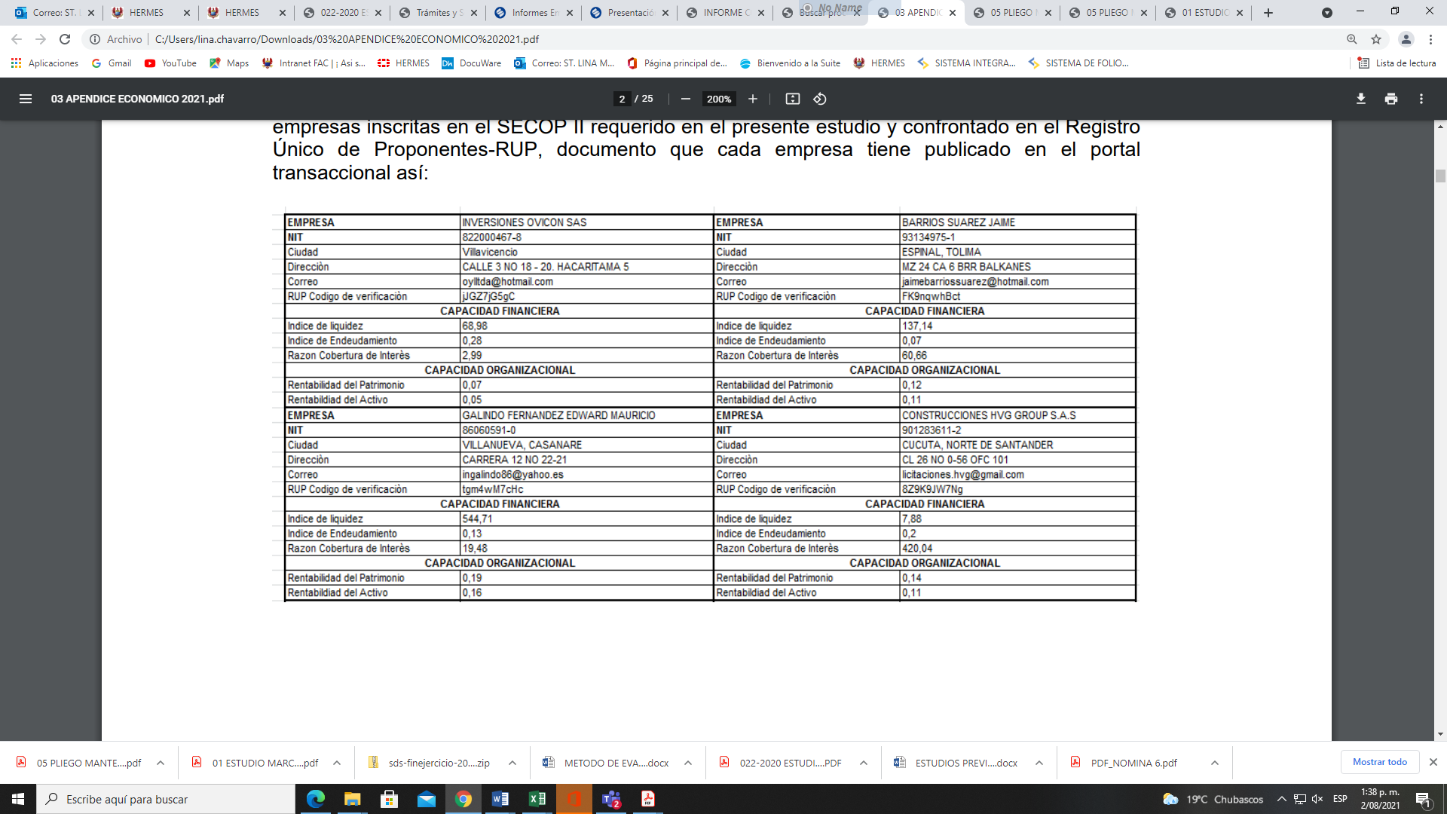
la capacidad financiera del proceso, de acuerdo con la obligación prevista en el Decreto 1082 de 2015. Para este análisis fueron recopilados los datos de diez (10) empresas inscritas en el SECOP II requerido en el presente estudio y confrontado en el Registro Único de Proponentes-RUP, documento que cada empresa tiene publicado en el portal transaccional así:

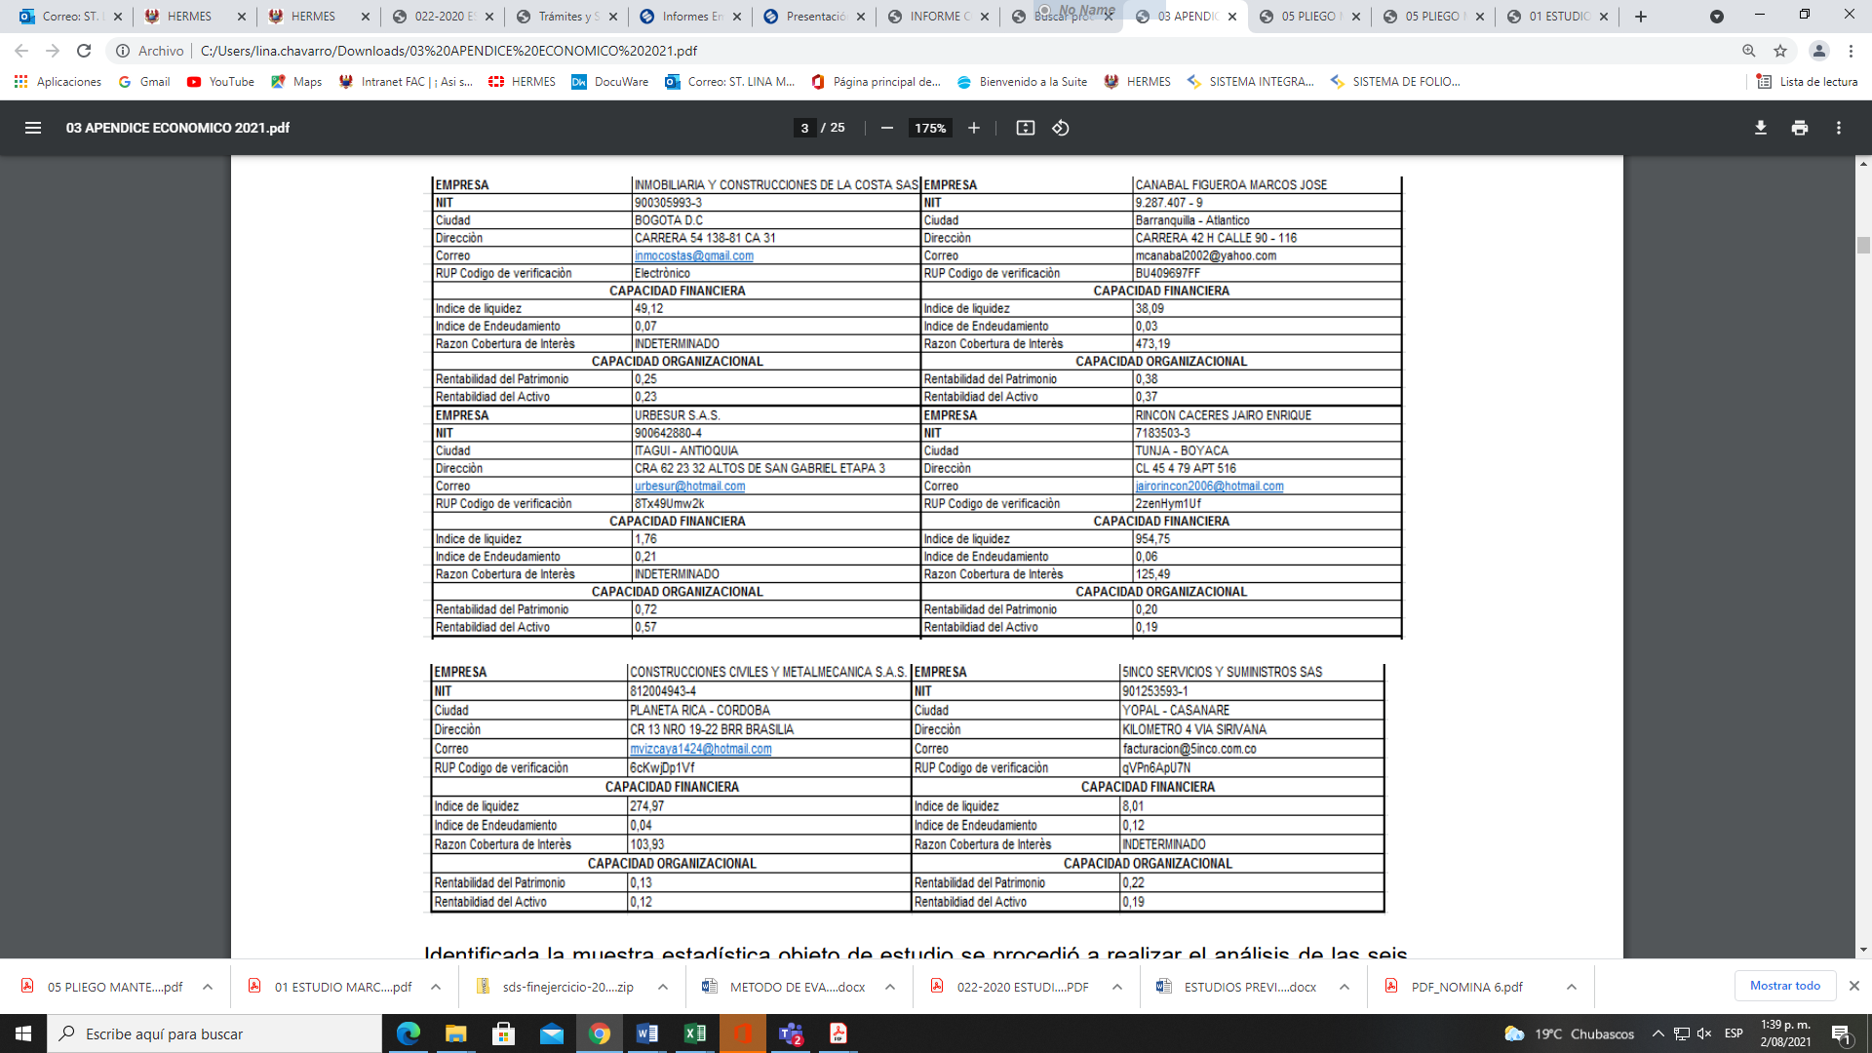

Identificada la muestra estadística objeto de estudio se procedió a realizar el análisis de las medidas o promedios estadísticos con el fin de determinar los rangos de los indicadores financieros que serán objeto de verificación
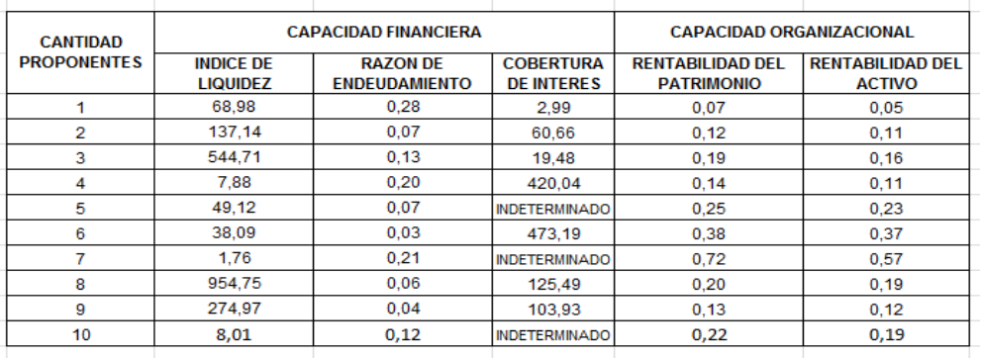

El Proponente debe acreditar su capacidad financiera con los siguientes indicadores con base en la información contenida en el RUP, el cual debe estar en firme al momento del cierre.

Indicador | Índice requerido
Índice de Liquidez | Mayor o igual a 1.70
Índice de Endeudamiento | Menor o igual a 50%
Razón de Cobertura de Intereses | Mayor o igual a 2.50

Nota: “El comité económico verificará la información vigente y en firme en el RUP conforme a lo establecido en el decreto 579 de 2021 "Por el cual se sustituyen los parágrafos transitorios del artículo 2.2.1.1.1.5.2., el parágrafo transitorio 1 del artículo 2.2.1.1.1.5.6., así como el parágrafo transitorio del artículo 2.2.1.1.1.6.2. del Decreto 1082 de 2015, Único Reglamentario del Sector Administrativo de Planeación Nacional, para que los proponentes acrediten el mejor indicador financiero y organizacional de los últimos 3 años, con el fin de contribuir a la reactivación económica".

4.1.2. Capacidad organizacional:

El Proponente debe cumplir los siguientes indicadores con base en la información contenida en el RUP.

Indicador | Índice requerido
Rentabilidad sobre el patrimonio | Mayor o igual a 0.10
Rentabilidad sobre activos | Mayor o igual a 0.07

- Capacidad Financiera y Organizacional para Consorcios y Uniones Temporales:

Si el Proponente es un consorcio o una unión temporal acreditará los indicadores de capacidad financiera de la siguiente manera:

Ponderación de los componentes de los indicadores
En esta opción cada uno de los integrantes del oferente aporta al valor total de cada componente del indicador de acuerdo con su participación en la figura del oferente plural (unión temporal, consorcio o promesa de sociedad futura).
La siguiente es la fórmula aplicable para los indicadores que son índices en la opción 1:

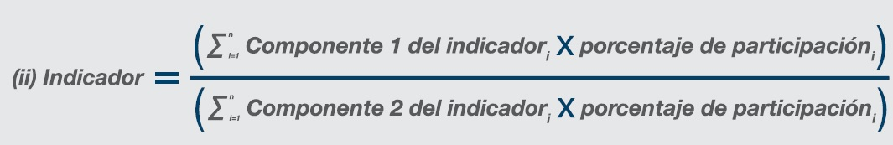

Donde n es el número de integrantes del oferente plural (unión temporal, consorcio o promesa de sociedad futura).
Esta opción incentiva que el integrante del proponente plural con los mejores indicadores tenga una mayor participación en dicho proponente plural.

- Capacidad Financiera y Organizacional para extranjeros

Los Proponentes extranjeros sin domicilio en Colombia deben presentar la información financiera que se relaciona a continuación, de conformidad con la legislación propia del país de origen, avalados con la firma de quien se encuentre en obligación de hacerlo de acuerdo con la normativa vigente del país de origen:
i) Balance general
(ii) Estado de resultados
Los anteriores documentos también deben ser presentados utilizando el Plan Único de Cuentas para Colombia (PUC).
Los proponentes deben poder entregar con su oferta los documentos otorgados en el exterior sin que sea necesaria su legalización de acuerdo con la convención de la apostilla. Para firmar el contrato, el oferente que resulte adjudicatario debe presentar los documentos otorgados en el extranjero, legalizados de conformidad con la convención de la apostilla o legalizado ante cónsul colombiano.

Nota1: Con el fin de determinar solidez financiera de las empresas participantes y siguiendo la metodología recomendada por la Guía para la Elaboración de Estudios del Sector de Colombia Compra Eficiente, la cual sugiere utilizar medidas de dispersión con el fin de caracterizar las variables financieras y poder definir en forma acertada los indicadores de capacidad financiera, se analizaron los siguientes indicadores financieros así, con los datos más actualizados en la página de la Superintendencia de Sociedades en su portal de información empresarial, la cual reporta como el periodo más actualizado como se observa en el archivo descargado y relacionando las empresas que reportaron su información.

4.2. VALOR ESTIMADO DEL CONTRATO

La Nación - Ministerio de Defensa Nacional – Fuerza Aérea Colombiana – Comando Aéreo de Transporte Militar de acuerdo con el análisis estima que el valor del contrato a celebrar ascenderá aproximadamente a la suma de CUATROCIENTOS VEINTICINCO MILLONES CUATROCIENTOS SESENTA Y UN MIL TRESCIENTOS SESENTA Y CUATRO PESOS CON NOVENTA Y UN CENTAVOS M/CTE. ($ 425.461.364,91)

Justificación: Como resultado del análisis de los precios unitarios estimados de las actividades a ejecutar las obras de adecuación ,mantenimiento remodelación e instalación de equipos, dentro de las instalaciones del Comando Aéreo de Transporte Militar CATAM, obtenidos de la información de la base de datos de la Dirección de Infraestructura de la FAC y de las cotizaciones de los equipos, se estima que el valor del contrato a celebrarse es hasta por la suma de CUATROCIENTOS VEINTICINCO MILLONES CUATROCIENTOS SESENTA Y UN MIL TRESCIENTOS SESENTA Y CUATRO PESOS CON NOVENTA Y UN CENTAVOS M/CTE. ($ 425.461.364,91) incluidos todos los impuestos a que haya lugar, gastos de pólizas, gastos de la empresa por Bioseguridad, y demás gastos administrativos a que haya lugar, y que deba incurrir el adjudicatario del presente proceso contractual.

4.3. DETERMINACIÓN DE LOS IMPUESTOS A QUE HAYA LUGAR

 | TARIFAS RETENCIONES
 | COMPRAS | SERVICIOS | HONORARIOS | CTO OBRA
RÉGIMEN ESPECIAL (ENTIDADES ESTATALES)
RETEFUENTE | NO APLICA | NO APLICA | NO APLICA | NO APLICA
RETEIVA | NO APLICA | NO APLICA | NO APLICA | NO APLICA
RETEICA | NO APLICA | NO APLICA | NO APLICA | NO APLICA
GRAN CONTRIBUYENTE ( NO AUTO RETENEDOR )
RETEFUENTE | 0,1% - 1% -1,5% - 2,5% - 3,5% | 1% - 2% - 3,5% - 4% - 6% | 10% - 11% | 1% - 2% - 3,5% - 4% - 6%
RETEIVA | HASTA 50% DEL IVA - MONTOS SUPERIORES A 27 UVT | HASTA 50% DEL IVA - MONTOS SUPERIORES A 4 UVT | HASTA 50% DEL IVA - MONTOS SUPERIORES A 4 UVT | HASTA 50% DEL IVA - MONTOS SUPERIORES A 4 UVT
RETEICA (DE ACUERDO A LA ACTIVIDAD ECONÓMICA APLICAN LAS SIGUIENTES TARIFAS) | 4,14 - 6,9 - 13,8 - 11,04 (POR MIL) | 4,14 - 6,9 - 13,8 - 9,66 - 7 (POR MIL) | 4,14 - 6,9 - 13,8 - 9,66 - 7 (POR MIL) | 4,14 - 6,9 - 13,8 - 9,66 - 7 (POR MIL)
GRAN CONTRIBUYENTE ( AUTO RETENEDOR RETEFUENTE)
RETEFUENTE | NO APLICA | NO APLICA | NO APLICA | NO APLICA
RETEIVA | HASTA 50% DEL IVA - MONTOS SUPERIORES A 27 UVT | HASTA 50% DEL IVA - MONTOS SUPERIORES A 4 UVT | HASTA 50% DEL IVA - MONTOS SUPERIORES A 4 UVT | HASTA 50% DEL IVA - MONTOS SUPERIORES A 4 UVT
RETEICA (DE ACUERDO A LA ACTIVIDAD ECONÓMICA APLICAN LAS SIGUIENTES TARIFAS) | 4,14 - 6,9 - 13,8 - 11,04 (POR MIL) | 4,14 - 6,9 - 13,8 - 9,66 - 7 (POR MIL) | 4,14 - 6,9 - 13,8 - 9,66 - 7 (POR MIL) | 4,14 - 6,9 - 13,8 - 9,66 - 7 (POR MIL)
GRAN CONTRIBUYENTE ( AUTO RETENEDOR RETEIVA)
RETEFUENTE | 0,1% - 1% -1,5% - 2,5% - 3,5% | 1% - 2% - 3,5% - 4% - 6% | 10% - 11% | 1% - 2% - 3,5% - 4% - 6%
RETEIVA | NO APLICA | NO APLICA | NO APLICA | NO APLICA
RETEICA (DE ACUERDO A LA ACTIVIDAD ECONÓMICA APLICAN LAS SIGUIENTES TARIFAS) | 4,14 - 6,9 - 13,8 - 11,04 (POR MIL) | 4,14 - 6,9 - 13,8 - 9,66 - 7 (POR MIL) | 4,14 - 6,9 - 13,8 - 9,66 - 7 (POR MIL) | 4,14 - 6,9 - 13,8 - 9,66 - 7 (POR MIL)
GRAN CONTRIBUYENTE ( AUTO RETENEDOR RETEICA)
RETEFUENTE | 0,1% - 1% -1,5% - 2,5% - 3,5% | 1% - 2% - 3,5% - 4% - 6% | 10% - 11% | 1% - 2% - 3,5% - 4% - 6%
RETEIVA | HASTA 50% DEL IVA - MONTOS SUPERIORES A 27 UVT | HASTA 50% DEL IVA - MONTOS SUPERIORES A 4 UVT | HASTA 50% DEL IVA - MONTOS SUPERIORES A 4 UVT | HASTA 50% DEL IVA - MONTOS SUPERIORES A 4 UVT
RETEICA | NO APLICA | NO APLICA | NO APLICA | NO APLICA
RESPONSABLE DE IMPUESTO A LAS VENTAS (NO AUTO RETENEDOR)
RETEFUENTE | 0,1% - 1% -1,5% - 2,5% - 3,5% | 1% - 2% - 3,5% - 4% - 6% | 10% - 11% | 1% - 2% - 3,5% - 4% - 6%
RETEIVA | HASTA 50% DEL IVA - MONTOS SUPERIORES A 27 UVT | HASTA 50% DEL IVA - MONTOS SUPERIORES A 4 UVT | HASTA 50% DEL IVA - MONTOS SUPERIORES A 4 UVT | HASTA 50% DEL IVA - MONTOS SUPERIORES A 4 UVT
RETEICA (DE ACUERDO A LA ACTIVIDAD ECONÓMICA APLICAN LAS SIGUIENTES TARIFAS) | 4,14 - 6,9 - 13,8 - 11,04 (POR MIL) | 4,14 - 6,9 - 13,8 - 9,66 - 7 (POR MIL) | 4,14 - 6,9 - 13,8 - 9,66 - 7 (POR MIL) | 4,14 - 6,9 - 13,8 - 9,66 - 7 (POR MIL)
RESPONSABLE DE IMPUESTO A LAS VENTAS (AUTO RETENEDOR RETEFUENTE)
RETEFUENTE | NO APLICA | NO APLICA | NO APLICA | NO APLICA
RETEIVA | HASTA 50% DEL IVA - MONTOS SUPERIORES A 27 UVT | HASTA 50% DEL IVA - MONTOS SUPERIORES A 4 UVT | HASTA 50% DEL IVA - MONTOS SUPERIORES A 4 UVT | HASTA 50% DEL IVA - MONTOS SUPERIORES A 4 UVT
RETEICA (DE ACUERDO A LA ACTIVIDAD ECONÓMICA APLICAN LAS SIGUIENTES TARIFAS) | 4,14 - 6,9 - 13,8 - 11,04 (POR MIL) | 4,14 - 6,9 - 13,8 - 9,66 - 7 (POR MIL) | 4,14 - 6,9 - 13,8 - 9,66 - 7 (POR MIL) | 4,14 - 6,9 - 13,8 - 9,66 - 7 (POR MIL)
RESPONSABLE DE IMPUESTO A LAS VENTAS (AUTO RETENEDOR RETEIVA)
RETEFUENTE | 0,1% - 1% -1,5% - 2,5% - 3,5% | 1% - 2% - 3,5% - 4% - 6% | 10% - 11% | 1% - 2% - 3,5% - 4% - 6%
RETEIVA | NO APLICA | NO APLICA | NO APLICA | NO APLICA
RETEICA (DE ACUERDO A LA ACTIVIDAD ECONÓMICA APLICAN LAS SIGUIENTES TARIFAS) | 4,14 - 6,9 - 13,8 - 11,04 (POR MIL) | 4,14 - 6,9 - 13,8 - 9,66 - 7 (POR MIL) | 4,14 - 6,9 - 13,8 - 9,66 - 7 (POR MIL) | 4,14 - 6,9 - 13,8 - 9,66 - 7 (POR MIL)
RESPONSABLE DE IMPUESTO A LAS VENTAS (AUTO RETENEDOR RETEICA)
RETEFUENTE | 0,1% - 1% -1,5% - 2,5% - 3,5% | 1% - 2% - 3,5% - 4% - 6% | 10% - 11% | 1% - 2% - 3,5% - 4% - 6%
RETEIVA | HASTA 50% DEL IVA - MONTOS SUPERIORES A 27 UVT | HASTA 50% DEL IVA - MONTOS SUPERIORES A 4 UVT | HASTA 50% DEL IVA - MONTOS SUPERIORES A 4 UVT | HASTA 50% DEL IVA - MONTOS SUPERIORES A 4 UVT
RETEICA | NO APLICA | NO APLICA | NO APLICA | NO APLICA
NO RESPONSABLE DE IMPUESTO A LAS VENTAS
RETEFUENTE | 0,1% - 1% -1,5% - 2,5% - 3,5% | 1% - 2% - 3,5% - 4% - 6% | 10% - 11% | 1% - 2% - 3,5% - 4% - 6%
RETEIVA | NO APLICA | NO APLICA | NO APLICA | NO APLICA
RETEICA | 4,14 - 6,9 - 13,8 - 11,04 (POR MIL) | 4,14 - 6,9 - 13,8 - 9,66 - 7 (POR MIL) | 4,14 - 6,9 - 13,8 - 9,66 - 7 (POR MIL) | 4,14 - 6,9 - 13,8 - 9,66 - 7 (POR MIL)
* UNIDAD VALOR TRIBUTARIO ( UVT ) AÑO 2021 $ 36.308 - BASE GRAVABLE COMPRAS (27 UVT) $980.000 - BASE GRAVABLE SERVICIOS (4 UVT) $145.000 - BASE GRAVABLE PRODUCTOS AGRÍCOLAS Y PECUARIOS (92 UVT) $3.340.000
* PARA LOS CONTRATOS DE OBRA SE DEBE APLICAR LA CONTRIBUCIÓN DE CONTRATO DE OBRA PÚBLICA 5%.
* PARA LOS CONTRATOS DE MANTENIMIENTO DE BIENES INMUEBLES, SE DEBE APLICAR LA CONTRIBUCIÓN DE LA ESTAMPILLA PRO UNIVERSIDADES ESTATALES DE COLOMBIA DEL 0,5% CONTRATOS ENTRE 1 Y 2000 SMLV - 1% CONTRATOS ENTRE 2001 Y 6000 SMLV Y 2% CONTRATOS ENTRE 6001 SMLV O MAS.
* APLICACIÓN DE LA LEY 2010 DEL 27 DE DICIEMBRE DE 2019 Y DEMÁS NORMAS QUE EN MATERIA TRIBUTARIA DISPONGA EL ESTADO COLOMBIANO
* LA PRESTACIÓN DE SERVICIOS GRAVADOS A QUE SE REFIEREN LOS NUMERALES 3 Y 8 DEL ARTICULO 437- 2 DEL E.T, LA RETENCIÓN POR IVA SERA EQUIVALENTE AL 100% DEL VALOR DEL IMPUESTO
* LOS BIENES A QUE SE REFIEREN LOS ARTÍCULOS 437-4 Y 437-5 DEL E.T, LA RETENCIÓN POR IVA SERA EQUIVALENTE AL 100% DEL VALOR DEL IMPUESTO
* APLICACIÓN ACUERDO 065 DE 2002 SECRETARIA DE HACIENDA DISTRITAL
* SALARIO MÍNIMO MENSUAL LEGAL VIGENTE PARA EL AÑO 2021 - $908.526

4.4. CERTIFICADO DE DISPONIBILIDAD PRESUPUESTAL QUE RESPALDA LA CONTRATACIÓN

CDP No. | 14621
Oficio de autorización de vigencias futuras No. | N/A

ST. CHAVARRO RODRIGUEZ LINA MARIA  Comité Estructurador Económico | 

